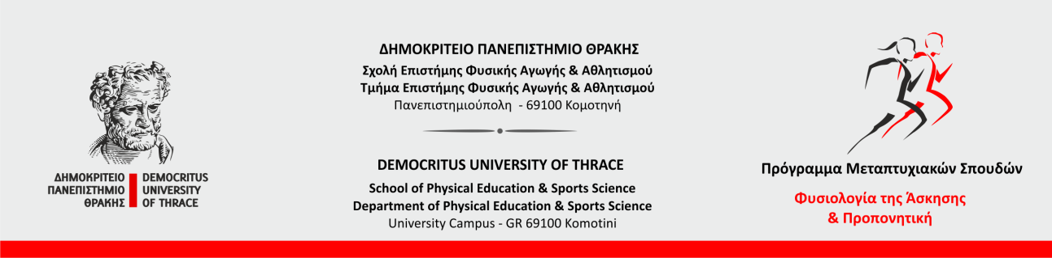

Δημόσια υποστήριξη
Μεταπτυχιακών Διπλωματικών Εργασιών

Η δημόσια υποστήριξη ενώπιον της τριμελούς εξεταστικής επιτροπής
των ολοκληρωμένων Μεταπτυχιακών Διπλωματικών Εργασιών (Μ.Δ.Ε.)
σύμφωνα με την απόφαση της Συντονιστικής επιτροπής (Συν. αριθ. 4/18.01.2021)
θα διεξαχθεί τη Δευτέρα 15 Φεβρουαρίου 2021
σύμφωνα με το παρακάτω πρόγραμμα:

09:30 Μπαλάφας Λάζαρος (Α.Μ. 13009)
Τίτλος Μ.Δ.Ε.: Διερεύνηση συμπεριφοράς προπονητή, ψυχολογικών δεξιοτήτων και ικανοποίηση ελίτ αθλητών/τριών επιτραπέζιας Αντισφαίρισης σε σχέση με την απόδοση.
Τριμελής εξεταστική επιτροπή: Μαυρίδης Γ., Μπεμπέτσος Ε., Ρόκκα Σ.

10:30 Τσορτανίδης Δημήτριος (Α.Μ. 13021)
Τίτλος Μ.Δ.Ε.: Διαχρονική παρακολούθηση της απόδοσης, της σύστασης σώματος, της οστικής πυκνότητας και των παραγόντων που τις επηρεάζουν, σε νεαρό αθλητή παγκόσμιου επιπέδου στην Ολυμπιακή Ιστιοσανίδα.
Τριμελής εξεταστική επιτροπή: Χατζηνικολάου Α., Σμήλιος Η., Αυλωνίτη Α.

Για την συμμετοχή σας στις παρουσιάσεις ακολουθήστε τον παρακάτω σύνδεσμο:

https://teams.microsoft.com/l/meetup-join/19%3ac1a67cec63ac4640873eebc878883d29%40thread.tacv2/1612952298115?context=%7b%22Tid%22%3a%228035113d-c2cd-41bd-b069-0815370690c7%22%2c%22Oid%22%3a%22e89f05f8-eaf7-4590-b95f-9dda2e28ebb3%22%7d

